ПРИГЛАШЕНИЕ
к участию в процедуре закупки «Выполнение работ (оказание услуг) по разработке проектно-сметной документации и монтажу систем безопасности»

Наименование вида процедуры закупки: | Процедура оформления конкурентного листа
Наименование и место нахождения Заказчика: | ОАО «Сбер Банк»,  г. Минск, пр-т Независимости, 32А-1
Код подвида товаров в соответствии с Классификатором продукции: | 80.20.10
Наименование подвида товаров (работ, услуг) в соответствии с Классификатором продукции: | Услуги в области систем обеспечения безопасности
Предмет закупки: | Лот № 1 – «Выполнение работ (оказание услуг) по разработке проектно-сметной документации, монтажу систем охранной сигнализации и видеонаблюдения на объекте УРМ ДО №701/1 по адресу: г. Минск, ул. Бобруйская, 6 – 10 (ТЦ «Галилео»)» в соответствии с техническим заданием (Приложение № 1 к Приглашению);  Лот № 2 – «Выполнение работ (оказание услуг) по разработке проектно-сметной документации, монтажу систем автоматической пожарной сигнализации и оповещения о пожаре, а также видеонаблюдения на объекте УРМ ДО №704/2 по адресу: г. Минск, пр-т Рокоссовского, 80б» в соответствии с техническим заданием (Приложение № 1 к Приглашению);  Лот № 3 – «Выполнение работ (оказание услуг) по разработке проектно-сметной документации, монтажу систем охранной сигнализации и видеонаблюдения на объекте УРМ ДО №704/3 по адресу: г. Минск, пр-т Партизанский, 56» в соответствии с техническим заданием (Приложение № 1 к Приглашению)
Ориентировочная стоимость предмета закупки: | Лот № 1 – не более 30 000 белорусских рублей (BYN) с учетом НДС;  Лот № 2 – не более 30 000 белорусских рублей (BYN) с учетом НДС;  Лот № 2 – не более 30 000 белорусских рублей (BYN) с учетом НДС.  Ориентировочная стоимость предмета закупки является предельной максимальной и может быть снижена участником. Заказчик оставляет за собой право инициировать проведение переговоров по снижению цены.
Наличие финансового источника: | Собственные средства Банка
Требование к участникам: | К участию в процедуре допускаются юридические лица, резиденты Республики Беларусь независимо от формы собственности, имеющие специальные разрешение (лицензию) на осуществление соответствующего вида деятельности, к которой относится предмет закупки (если такое разрешение требуется в соответствии с законодательством Республики Беларусь).  К участию в процедуре закупки не допускаются:  1. юридическое лицо, находящееся в процессе ликвидации, реорганизации (за исключением юридического лица, к которому присоединяется другое юридическое лицо);  2. юридическое лицо, в отношении которого возбуждено производство по делу об экономической несостоятельности (банкротстве). Данное требование не распространяется на юридическое лицо, находящееся в процедуре экономической несостоятельности (банкротства), применяемой в целях восстановления платежеспособности (санации);  3. юридическое лицо при наличии неснятой или непогашенной судимости у руководителя данного юридического лица (лица, уполномоченного на заключение договора на приобретение Банком предмета закупки), а равно при наличии в отношении их возбужденного уголовного дела;  4. юридическое лицо, представившее недостоверную информацию о себе.  Банк имеет право отклонить предложение участника при несоблюдении указанных требований.
Место выполнения работ (оказания услуг): | Лот № 1 – г. Минск, ул. Бобруйская, 6;  Лот № 2 – г. Минск, пр-т Рокоссовского, 80б;  Лот № 3 – г. Минск, пр-т Партизанский, 56
Сроки оказываемых услуг: | Лот № 1 – не позднее 25.08.2025 включительно;  Лот № 2 – не позднее 01.06.2025 включительно;  Лот № 3 – не позднее 22.07.2025включительно;
Дополнительные требования к предмету закупки: | Участник имеет право представить только одно предложение по каждому Лоту (за исключением случая проведения переговоров по снижению цены).  Стоимость в коммерческом предложении указывается в белорусских рублях (BYN) с учетом налогов, сборов, пошлин и иных платежей (расходов), связанных с предоставлением предмета закупки (в том числе налогов, сборов, пошлин и платежей, уплачиваемых Заказчиком в связи с приобретением предмета закупки в бюджет Республики Беларусь). Сумма расходов Заказчика на приобретение предмета закупки (с учетом любых налогов, сборов и платежей, в том числе предусмотренных законодательством Республики Беларусь) не должна превысить стоимость, указанную в коммерческом предложении Участника. Указанные в коммерческом предложении цены являются окончательными. Изменение стоимости, указанной в коммерческом предложении, возможно только при проведении переговоров по снижению цены.  Цены из коммерческого предложения Участника после заключения договора остаются неизменными в течение срока действия договора. Договор заключается на общую стоимость предмета закупки согласно коммерческому предложению Участника.
Критерии и способ оценки участников процедуры закупки: | Критерии (в случае наличия двух и более критериев их перечень, а также удельный вес, способ оценки) выбора: победитель определяется как участник, предложивший наименьшую общую стоимость по каждому Лоту. При наличии нескольких коммерческих предложений по каждому Лоту с одной минимально низкой ценой дополнительно будет учитываться следующий критерий: по Лотам №1, №2, №3 – срок оказания услуг (выполнения работ) (наилучшее условие – наименьший срок оказания услуг (выполнения работ)).
Обязательные условия договора: | Срок и условия поставки, порядок оплаты в соответствии с требованиями настоящих документов, меры ответственности за неисполнение договора, антикоррупционная оговорка согласно Приложению № 2 к Приглашению
Обязательные условия к предоставлению коммерческого предложения: | Не допускается предоставление коммерческого предложения с указанием диапазонов стоимости.  Цены в коммерческом предложении указываются с учетом налогов, сборов, пошлин и иных платежей (расходов), связанных с поставкой предмета закупки (в том числе налогов, сборов, пошлин и платежей, уплачиваемых Заказчиком в связи с приобретением предмета закупки в бюджет Республики Беларусь).  Указанные в коммерческом предложении цены являются окончательными.  Изменение стоимости предмета закупки, указанной в коммерческом предложении, возможно только при проведении переговоров по снижению цены.
Требования Заказчика к оформлению коммерческого предложения: | Коммерческое предложение должно быть представлено на фирменном бланке участника и содержать:  - полное наименование участника;  - сведения об организационно-правовой форме;  - юридический адрес участника, его почтовый адрес (в случае если он не совпадает с юридическим адресом);  - должность, фамилию, имя, отчество (если таковое имеется) руководителя (либо уполномоченного на подписание коммерческого предложения (договора) лица), с приложением в случае необходимости документа, подтверждающего данные полномочия;  - фамилию, имя и отчество (если таковое имеется) контактного лица (при наличии);  - адрес электронной почты (при наличии);  - номер телефона участника;  - общую стоимость закупки в белорусских рублях (BYN) с учетом НДС, с отражением стоимости работ, с разбивкой по отдельным видам:  - разработка проектно-сметной документации;  - выполнение строительно-монтажных работ;  - оборудование;  - порядок и условия оплаты;  - Спецификацию оборудования.  Коммерческое предложение, сопутствующая корреспонденция и документация должны быть представлены участником на русском (белорусском) языке.  В коммерческом предложении не должно быть никаких вставок между строк, подтирок или приписок, за исключением необходимых исправлений ошибок, сделанных участником; исправления должны быть подписаны лицом, подписывающим коммерческое предложение.  Коммерческое предложение должно:  - иметь нумерацию страниц;  - быть подписано руководителем (уполномоченным должностным лицом);  - заверено печатью (при наличии).  Приложение к коммерческому предложению:  - свидетельство о государственной регистрации;  - сметный расчет;  - спецификация оборудования;  - согласие руководителя на предоставление сведений из информационных ресурсов Министерства внутренних дел Республики Беларусь по установленной форме (Приложение №3 к Приглашению)
Требования по условиям оплаты: | В течение 10 (десяти) банковских дней с момента подписания актов выполненных работ
Наименование валюты предоставления коммерческих предложений: | Белорусские рубли (BYN)
Способ предоставления коммерческих предложений: | Коммерческие предложения предоставляются Участниками на адрес электронной почты Тenders@sber-bank.by с темой сообщения «Выполнение работ (оказание услуг) по разработке проектно-сметной документации и монтажу систем безопасности»
Валюта заключения договора: | Белорусский рубль (BYN)
Контактное лицо по проведению процедуры закупки: | по предмету закупки:  Каравай Андрей Сергеевич  тел. +375 44 767-11-86  по процедуре закупки:  Даревская Вероника Андреевна  тел. +375 17 359-91-31
Срок предоставления: | до 17 часов 30 минут 30 апреля 2025 г.
Коммерческие предложения, поступившее в Банк после истечения окончательного срока его представления, к рассмотрению не принимаются.
Перечисленные выше условия являются существенными и обязательны для Участников процедуры оформления конкурентного листа. Невыполнение Участником одного из перечисленных условий является основанием для отклонения предложения как не соответствующего требованиям Заказчика.
Изменение стоимости предмета закупки, указанной в предложении, возможно только при проведении переговоров по снижению цены.
Заказчик вправе отменить процедуру закупки до заключения договора с победителем и не несет за это ответственность перед участниками процедуры закупки.
Перечень приложений:
- Приложение № 1 Техническое задание на 6 л. в 1 экз.;
- Приложение № 2 Антикоррупционная оговорка на 2 л. в 1 экз.
- Приложение № 3 Согласие на предоставление сведений на 2 л. в 1 экз.

Менеджер по направлению деятельности И.М.Трасковский

Приложение № 1 к Приглашению

Техническое задание (Лот № 1)

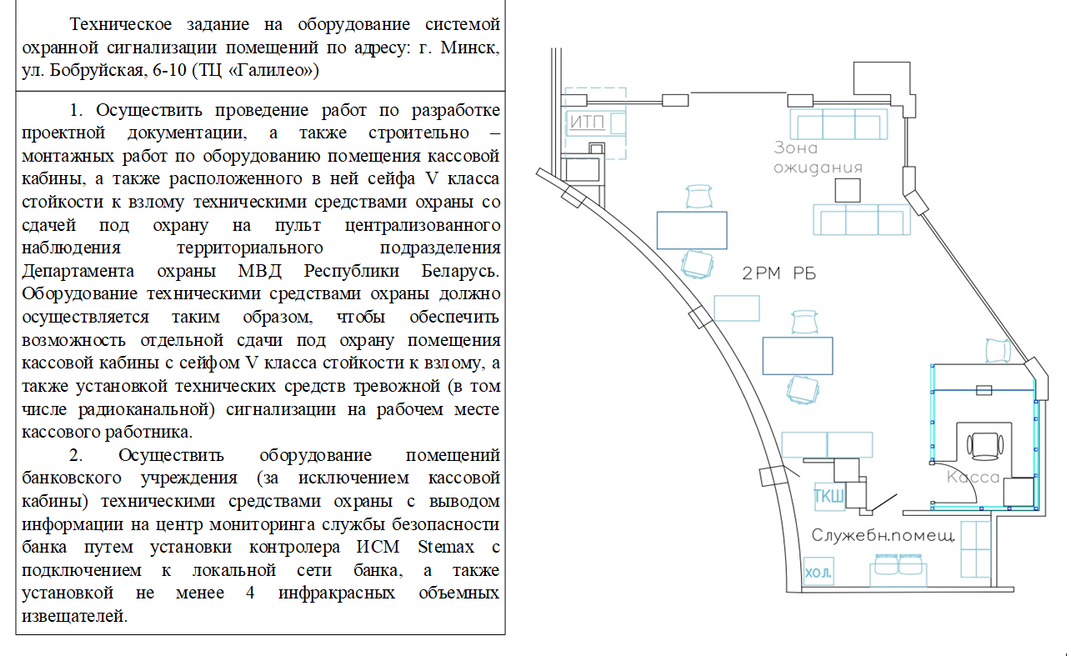
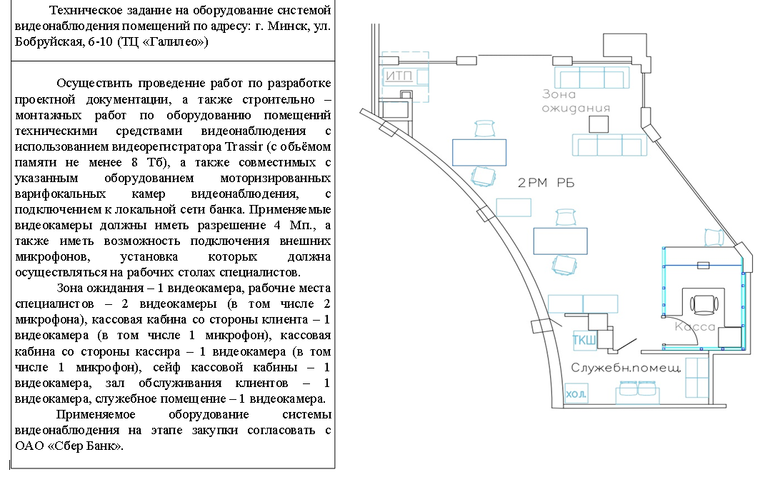

Техническое задание (Лот №2)

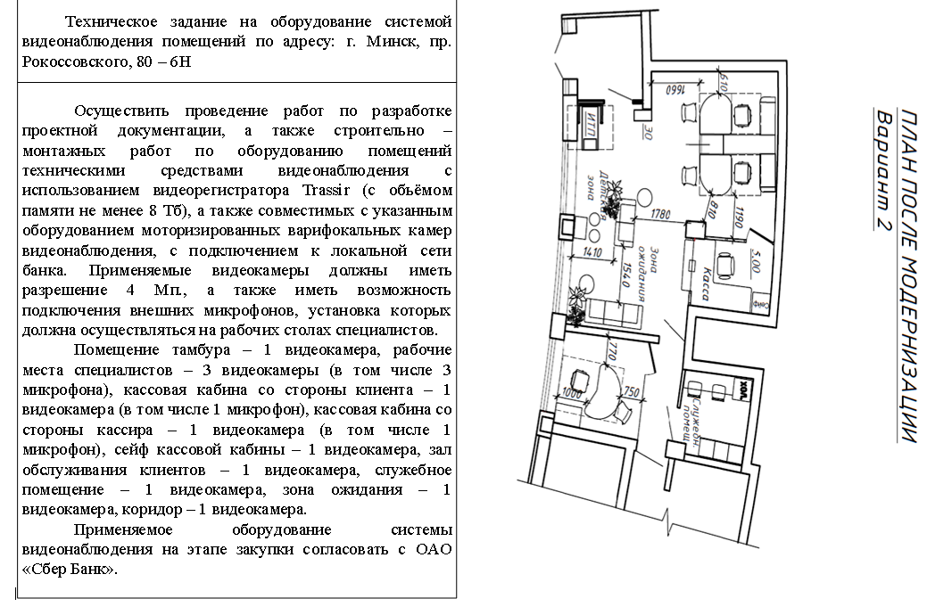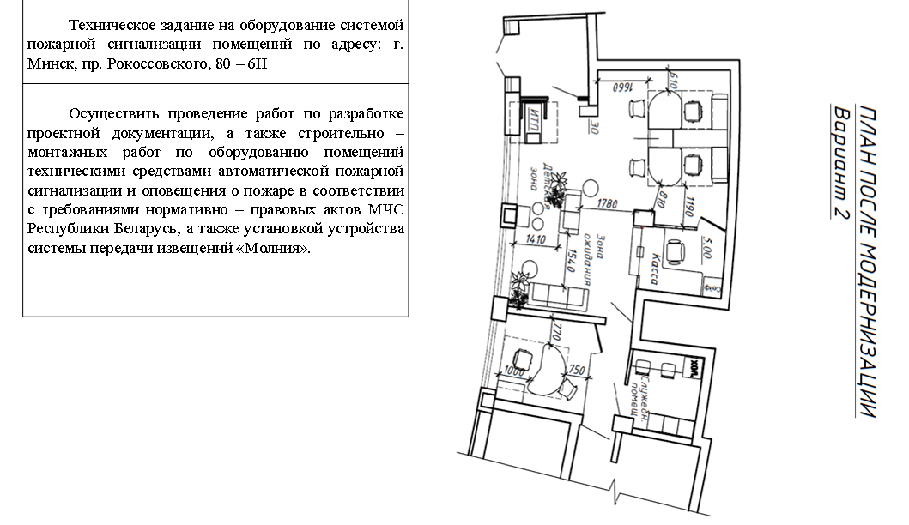

Техническое задание (Лот №3)

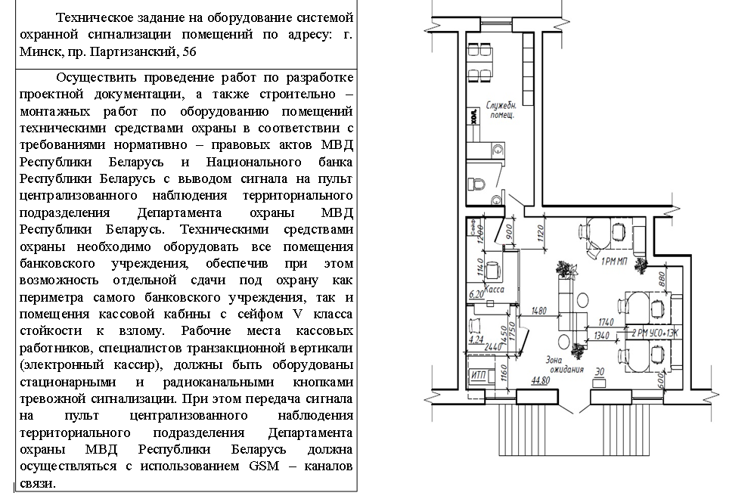
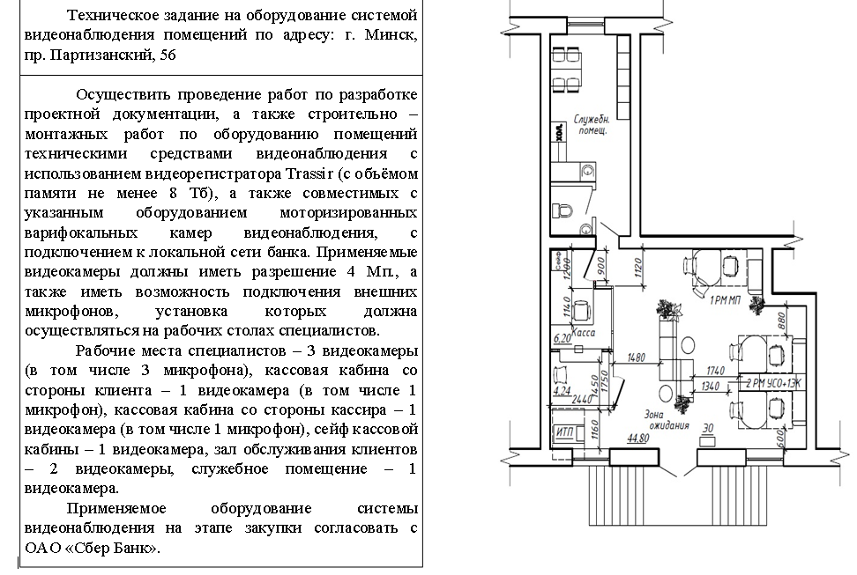
Приложение № 2

Антикоррупционная оговорка

При заключении, исполнении, изменении и расторжении Договора Стороны принимают на себя следующие обязательства:
Стороны по Договору не предлагают, не обещают, не требуют, не разрешают предоставление, не предоставляют каких-либо денег, ценных бумаг, иного имущества, не оказывают услуги имущественного характера, не выполняют работы, не предоставляют какие-либо имущественные права, прямо или косвенно, лично или через посредников любым лицам для оказания влияния на действия (бездействие) и/или решения этих и/или других лиц с целью получения каких-либо выгод (преимуществ) или для достижения иных целей.
Стороны по Договору не осуществляют действия (бездействие), квалифицируемые применимым законодательством как дача/получение взятки, коммерческий подкуп, посредничество во взяточничестве/коммерческом подкупе, злоупотребление полномочиями, незаконное вознаграждение от имени юридического лица, а также иные действия (бездействие), нарушающие требования применимого законодательства и применимых норм международного права в области противодействия коррупции.
Стороны уведомляют друг друга о ставших известными им обстоятельствах, которые являются или могут явиться основанием для возникновения конфликта интересов; воздерживаются от совершения действий (бездействия), влекущих за собой возникновение или создающих угрозу возникновения конфликта интересов; оказывают иное содействие друг другу в целях выявления, предупреждения и предотвращения коррупционных правонарушений и конфликтов интересов в рамках и в связи с отношениями Сторон по Договору.
В случае появления у Стороны сведений о фактическом или возможном нарушении другой Стороной по Договору вышеуказанных пунктов Договора, такая Сторона обязуется незамедлительно письменно уведомить другую Сторону об этом. Такое уведомление должно содержать указание на реквизиты Договора, описание фактических обстоятельств, связанных с нарушением коррупционной направленности, которые послужили основанием для направления уведомления. К уведомлению должны быть приложены подтверждающие документы и/или материалы.
Сторона, получившая уведомление, обеспечивает его конфиденциальное рассмотрение, а также направляет другой Стороне мотивированный ответ в течение 30 (тридцати) календарных дней с даты получения уведомления. В случае несогласия Стороны, получившей уведомление, c предоставленными в уведомлении обстоятельствами, связанными с нарушением коррупционной направленности, которые послужили основанием для направления уведомления и/или подтверждающими документами и/или материалами, в своем ответе она должна привести возражения в отношении направленных сведений о нарушении коррупционной направленности.
В случаях получения Стороной от другой Стороны ответа, подтверждающего нарушение коррупционной направленности, или отсутствия в полученном Стороной ответе от другой Стороны возражений в отношении направленных сведений о нарушении коррупционной направленности, Сторона вправе расторгнуть Договор в одностороннем внесудебном порядке, направив письменное уведомление о расторжении.
Договор считается расторгнутым по истечении 10 (десяти) календарных дней с даты получения другой Стороной соответствующего письменного уведомления о расторжении Договора. Сторона, по инициативе которой был расторгнут Договор, в соответствии с положениями настоящего пункта, вправе требовать возмещения реального ущерба, возникшего в результате такого расторжения Договора.

Приложение №3 к Приглашению

СОГЛАСИЕ
физического лица (его законного представителя), в том числе индивидуального предпринимателя, на предоставление сведений о правонарушениях, хранящихся в едином государственном банке данных о правонарушениях*

(персональные данные лица, в отношении которого запрашиваются сведения о правонарушениях:
фамилия, собственное имя, отчество (если таковое имеется), дата и место рождения,
идентификационный номер (при отсутствии – номер документа, удостоверяющего личность)
и (или)
(персональные данные законного представителя: фамилия, собственное имя,
отчество (если таковое имеется), идентификационный
номер (при отсутствии – номер документа, удостоверяющего личность) либо наименование
организации, регистрационный номер в Едином государственном регистре юридических
,
лиц и индивидуальных предпринимателей (иной номер, присвоенный в иностранном государстве)
являясь законным представителем указанного лица и действуя от его имени на основании
(реквизиты документа, подтверждающего полномочия
,**
законного представителя)

в соответствии со статьей 5 Закона Республики Беларусь «О защите персональных данных» даю согласие на обработку моих персональных данных (персональных данных лица, законным представителем которого являюсь) ИЦ МВД Республики Беларусь, г. Минск, ул. Городской Вал, 2, в целях предоставления Открытому акционерному обществу «Сбер Банк», г. Минск, пр-т Независимости, 32А-1, сведений о правонарушениях в отношении меня (лица, законным представителем которого являюсь) либо информации об отсутствии таких сведений в едином государственном банке данных о правонарушениях в следующем объеме: сведения о преступлениях и привлечении к административной ответственности.
Согласен(на) на сбор, хранение, использование, уточнение, предоставление сведений о правонарушениях, а также другие действия, необходимые для достижения указанной цели, с использованием средств автоматизации и без их использования до передачи указанному государственному органу, иной организации (адвокату, нотариусу) информации в объеме, на который дано согласие.
Мне разъяснены права, связанные с обработкой персональных данных, механизм их реализации, а также последствия дачи мною согласия или отказа в даче такого согласия.

Согласие дано
___________ | 20 | __ | г. | ______________ |  | ___________________
(дата) |  |  |  | (подпись) |  | (инициалы и фамилия)

______________________________
* Настоящее согласие заполняется физическим лицом (его законным представителем), в том числе индивидуальным предпринимателем, дающим согласие, собственноручно (печатными буквами, четко и разборчиво, синими или черными чернилами) либо с помощью технических средств на русском или белорусском языке. Фамилия, собственное имя, отчество (если таковое имеется) физического лица (его законного представителя), в том числе индивидуального предпринимателя, указываются в именительном падеже. Исправления в настоящем согласии не допускаются.
** Заполняется в случае, если согласие дает законный представитель.
*** Не заполняется в случае получения согласия в виде электронного документа.

При необходимости термин «Договор» по тексту раздела заменяется на другой термин, соответствующий наименованию и содержанию документа, в котором находится раздел (например, контракт, соглашение).

